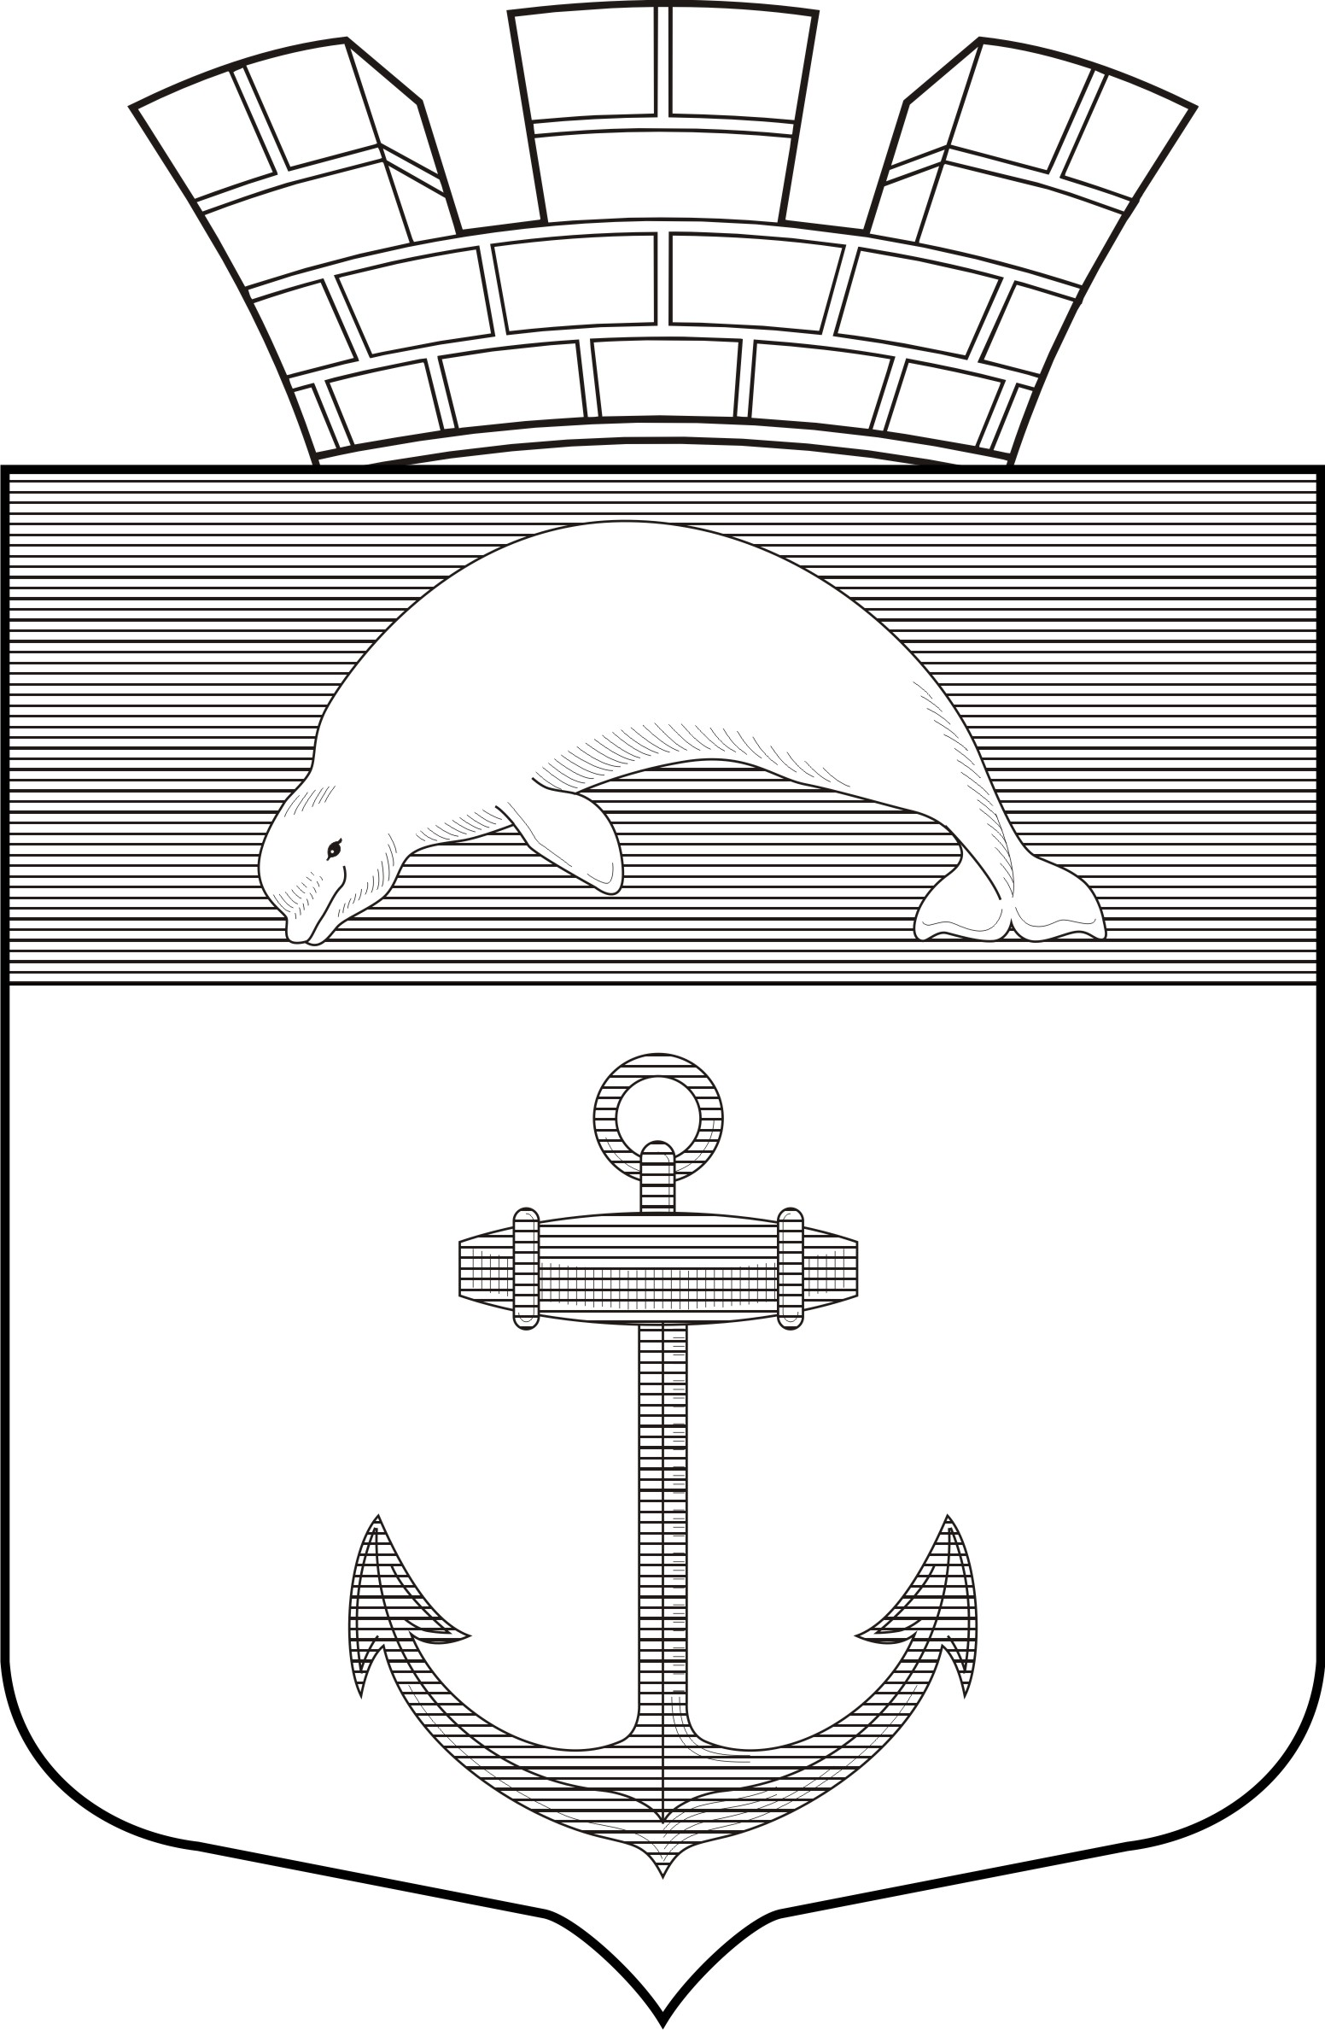
РЕСПУБЛИКА КАРЕЛИЯ

Совет Чупинского городского поселения

РЕШЕНИЕ № 7

2 сессии 5 созыва

пгт.Чупа 21 ноября 2022 года

«Об избрании председателей постоянных депутатских комиссий
Совета Чупинского городского поселения 5 созыва»

Совет Чупинского городского поселения

РЕШИЛ:

1.Избрать председателем постоянной депутатской комиссии Совета Чупинского городского поселения 5 созыва по вопросам экономики, бюджета и жилищно-коммунального хозяйства – Иванову Наталью Николаевну.

2.Избрать председателем постоянной депутатской комиссии Совета Чупинского городского поселения 5 созыва по вопросам социальной политики – Ескина Андрея Владимировича.

Председатель Совета Чупинского городского поселения Шаров В.В.

